4Министерство образования и науки Российской Федерации

Федеральное государственное образовательное учреждение высшего образования

«Алтайский государственный технический университет им. И. И. Ползунова»

Факультет информационных технологий

Кафедра прикладной математики

Отчет защищен с оценкой ________________

Преподаватель __________________________

(подпись)

«__________» ____________________ 20__ г.

Отчет

по лабораторной работе № 1

*«Git + GitHub»*

по дисциплине «Программирование»

Студент группы ПИ-92:

Лушев Ф.Е

Преподаватель Троицкий В.С.

Барнаул 2020

## Настройка Git, создание репозитория и отчёта.

1. С помощью команды “cd” ставим Git в нужную нам директорию, затем производим первоначальную настройку:

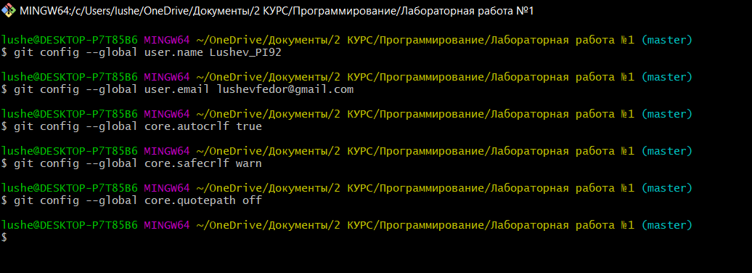

1. Создаем отчёт с помощью команды “touch”, затем создаем репозиторий с помощью команды “git init” и добавляем в него наш отчёт с помощью команды “add”. Пишем первый коммит «Создание файла»:

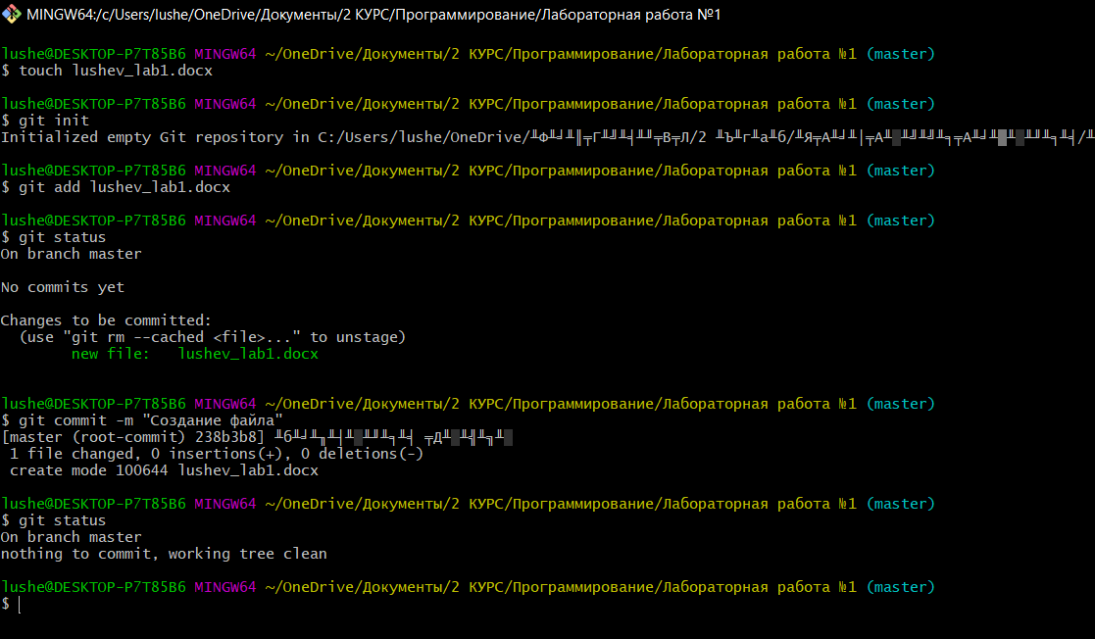

1. Формируем титульный лист и создаем соответствующий коммит:

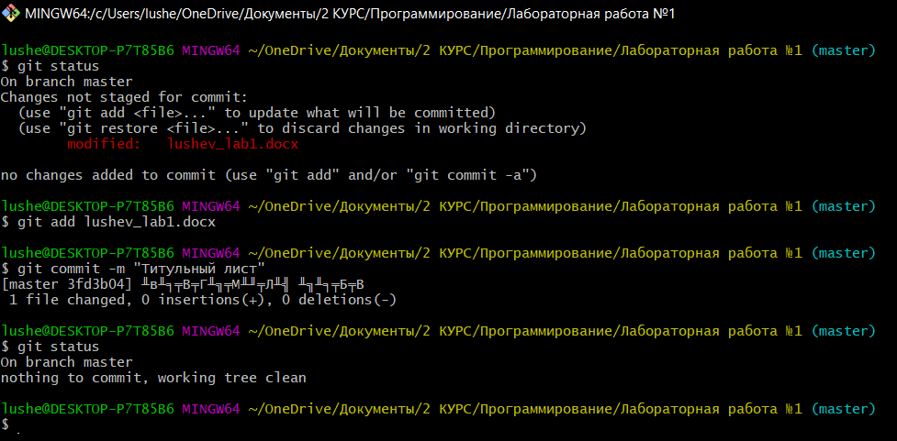

## Игнорирование, удаление, сравнение и перемещение файлов.

Игнорирование:

1. В отчёт внесено неиндексированное в Git изменение, что показывает команда “git status”.

С помощью команды “git update-index –skip-worktree” мы игнорируем изменения, вносимые в файл и они больше не отображаются в “git status”:

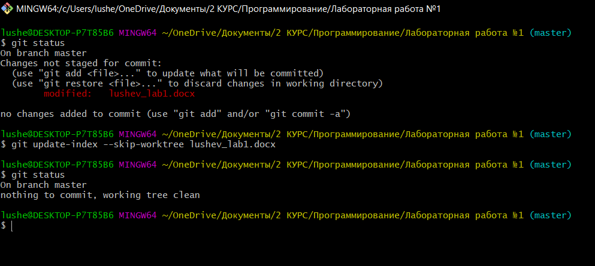

1. Затем с помощью команды “git update-index –no-skip-worktree” восстанавливаем учёт изменений в отчёте и они снова начинают отображаться в “git status”. После убираем изменения, используя команду “git restore”:

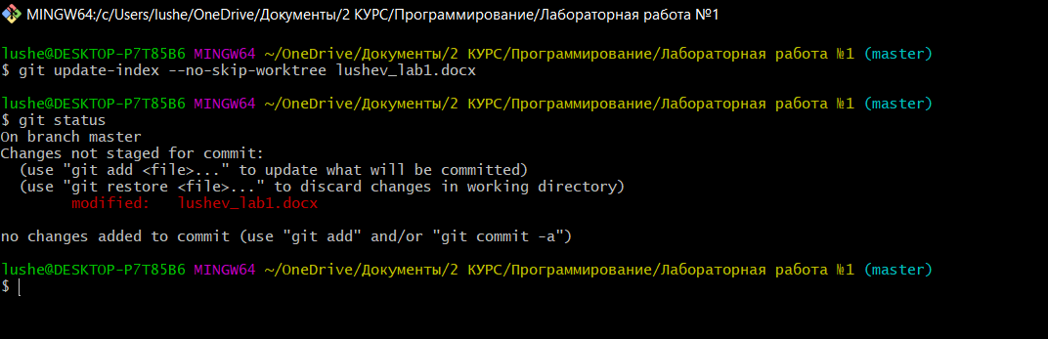

Удаление:

1. Сперва создадим в этой же директории новый файл “123.txt” и добавим его в репозиторий.

Так как мы не писали коммит, то файл отображается как добавленный в “git status”:

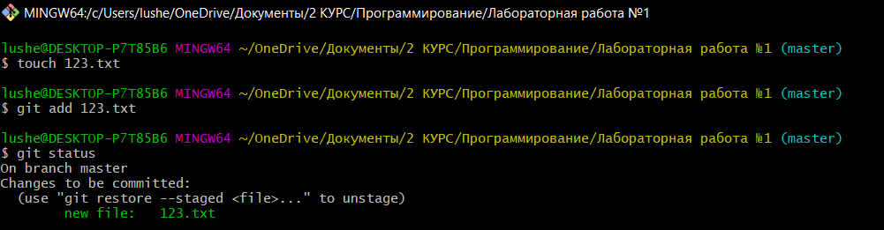

1. С помощью команды “rm” мы сперва удалим сам файл из директории, а затем с помощью команды “git rm” удалим файл из репозитория Git. Теперь “git status” снова не видит никаких изменений:

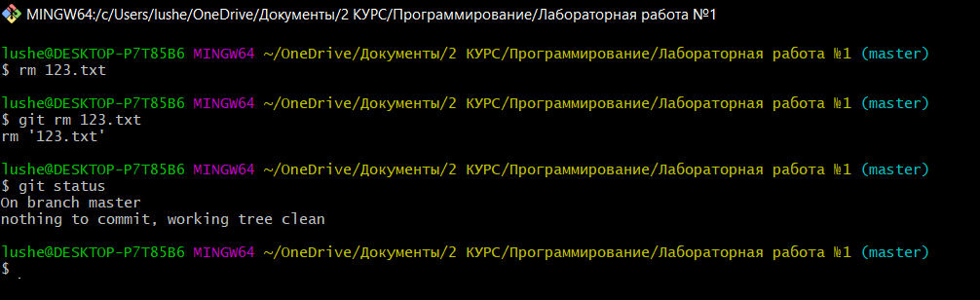

Сравнение:

1. Добавим к отчёту неиндексированное изменение, а именно “3)” в конце. Далее используя команду “git diff” мы увидим, что именно и в каком месте файла было изменено. Затем уберем изменение с помощью “restore”:

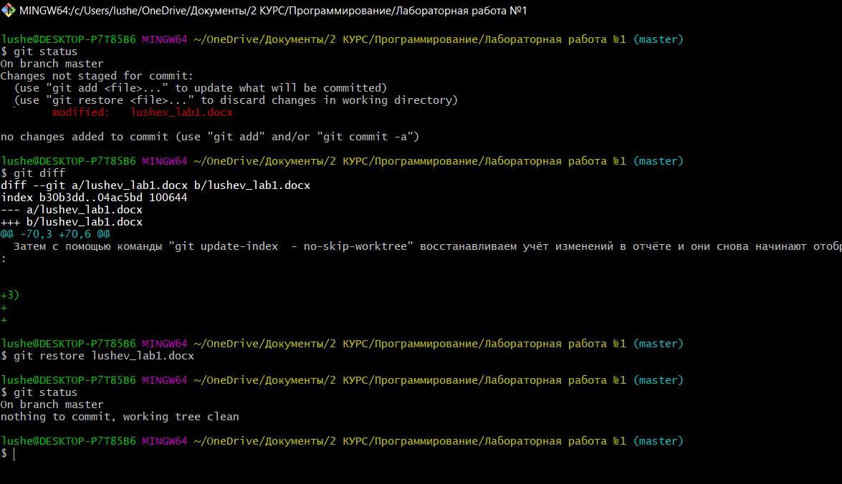

Перемещение:

1. Создадим файл 123.txt и добавим его в наш репозиторий:

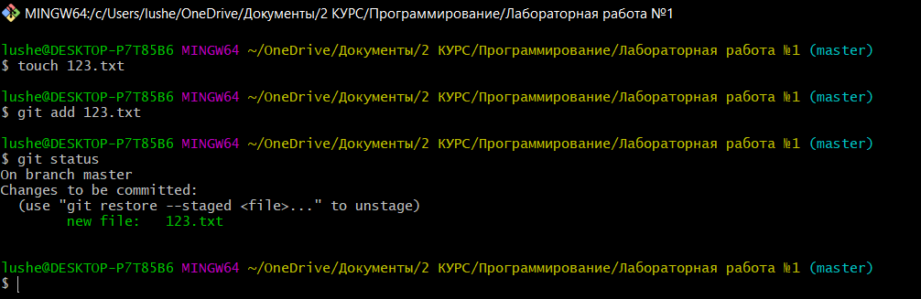

1. Теперь создадим новую директорию “lib” и переместим туда наш файл с помощью команды “git mv”. В “git status” теперь отображается, что файл находится в другой директории:

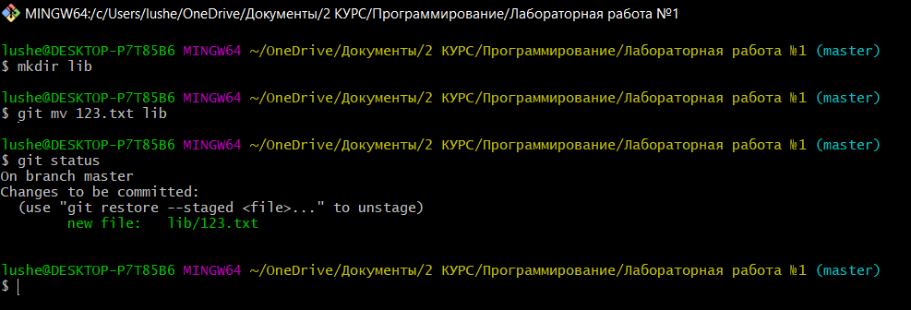

Игнорирование через .gitignore:

1. Создадим файл «123.txt», который git будет видеть как неиндексированный. Затем с помощью команды «echo» создадим файл «.gitignore» и сразу запишем туда «123.txt». Теперь добавим в репозиторий файл «.gitignore» и сделаем соответствующий коммит. Теперь Git не видит файла «123.txt», хотя он по прежнему находится в директории. Так де с помощью команды «cat» мы можем посмотреть содержимое файла «.gitignore».

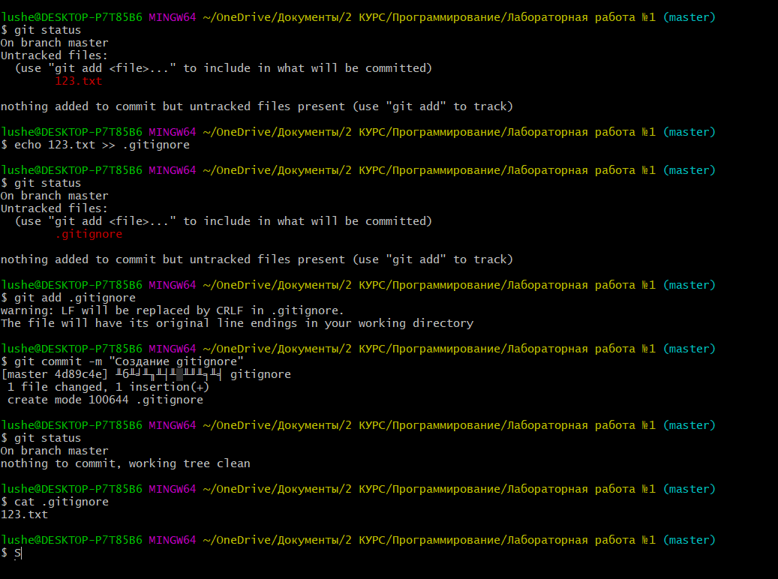

1. Просмотр коммитов:
2. Просмотреть коммиты можно с помощью команды «git log».

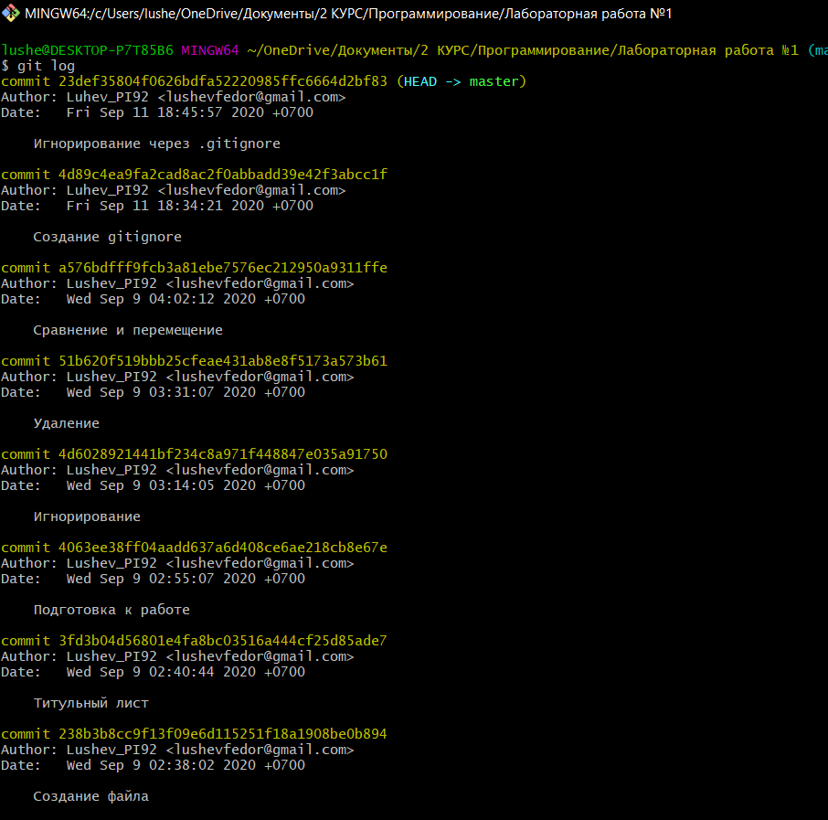

1. Отмена изменений и работа с метками.

Отмена изменений:

1. Внесем изменения в файл «123.txt». Для отмены неиндексированных изменений следует использовать команду «checkout».

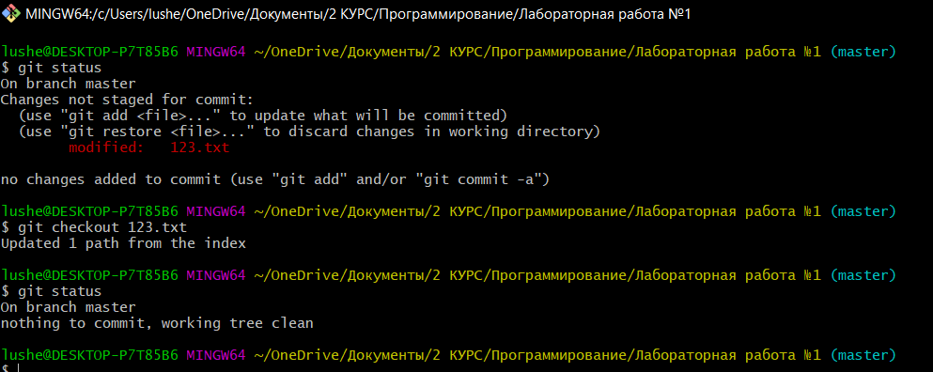

1. Для отмены проиндексированных изменений перед коммитом используется команда «reset HEAD», а затем «ckeckout».

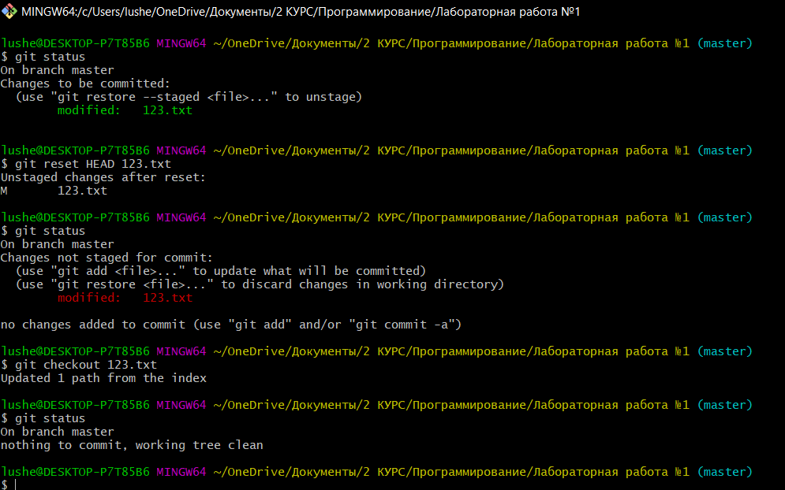

Работа с метками:

1. Используя команду «tag» назовем текущую версию «v1». В данной версии файл «123.txt» пустой и находится в директории с проектом. Убедиться в этом мы можем с помощью команды «cat», мы получим пустою строку, так как в файле ничего нет.

После перейдем к предыдущей версии с помощью команды «checkout v1^», в которой файл «123.txt» еще находится в .gitignore. Теперь при попытке просмотреть его содержание получим ошибку, так как Git этого файла не видит, из-за более старой версии проекта.

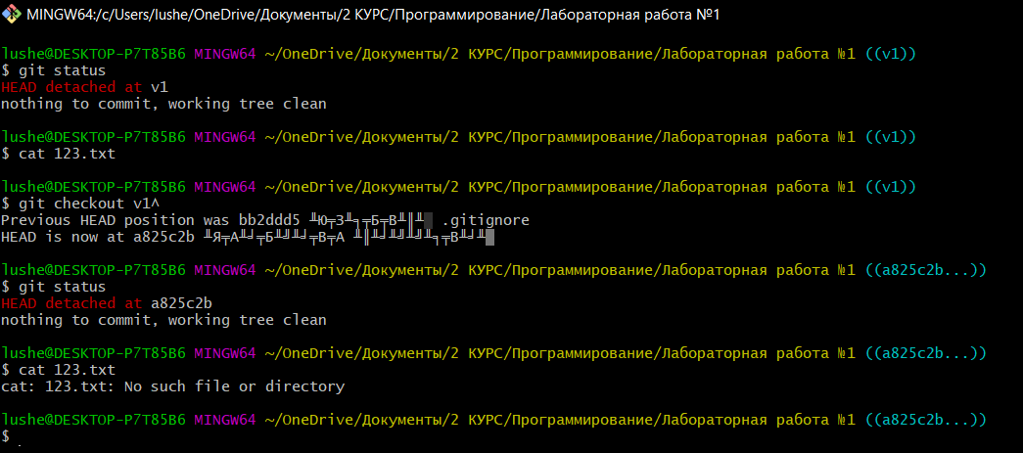

1. Работа с ветками.

Создание и перемещение:

1. Сперва изменим файл «123.txt» в исходной ветке master. Создадим в этой ветке соответствующий коммит. Затем используя команду «checkout -b» создадим вторую ветку beta.

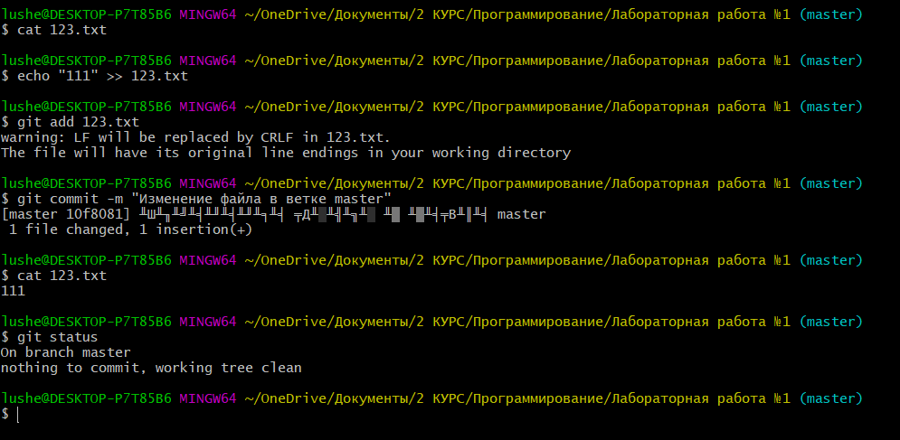

1. После с помощью команды «checkout beta» перейдем в новую ветку, где снова изменим файл «123.txt» и создадим на это коммит. С помощью команды «log» так же можно посмотреть какие коммиты и в какой ветке были сделаны.

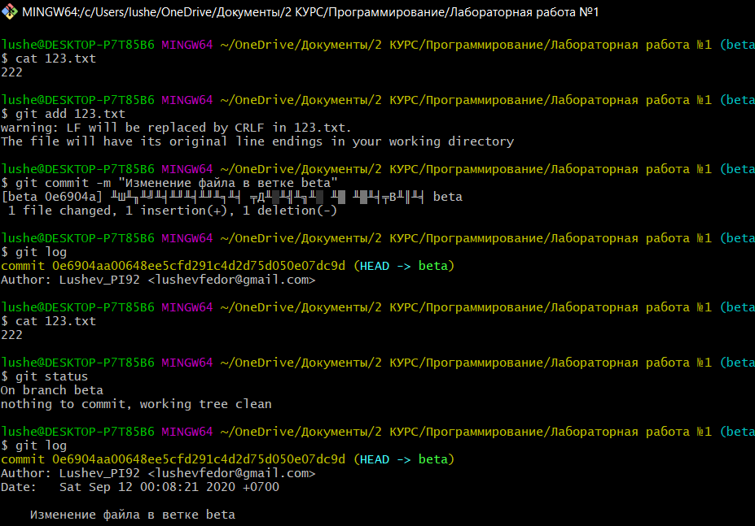

1. Теперь наглядно видно, зачем нужны разные ветви: файл «123.txt» принимает в разных ветках разные значения, хотя по факту в директории файл один с единственным значением.

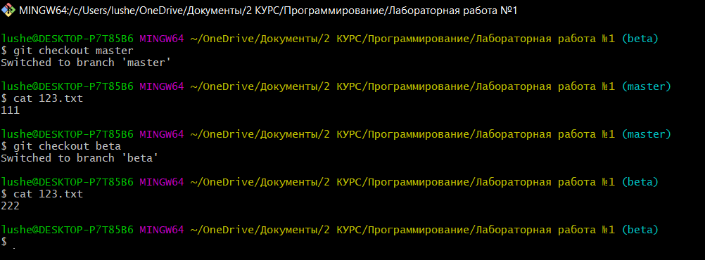

Объединение и удаление:

1. Для объединения ветвей используется команда «merge». Теперь по логу видно, что последние коммиты относятся сразу к двум веткам, однако файл «123.txt» принял одно единственное значение.

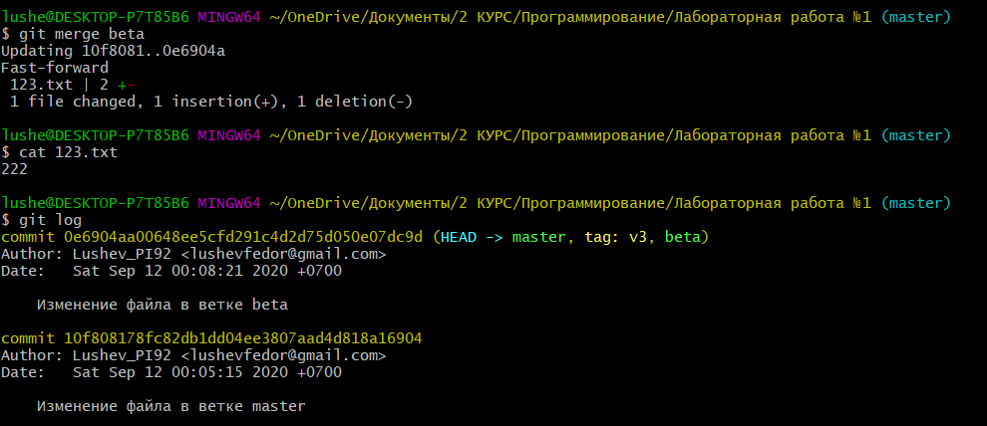

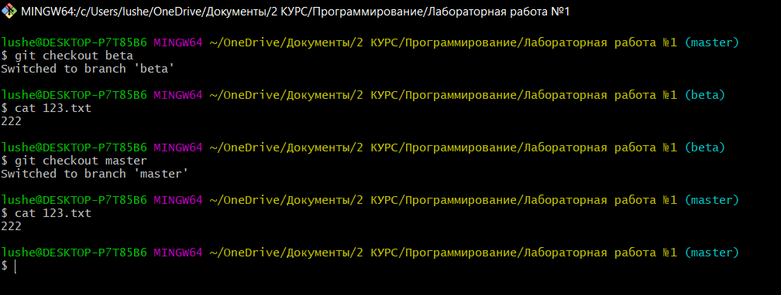

1. Для удаления ветки используется команда «branch -D». Таким образом мы можем удалить ветку beta. Теперь все коммиты относятся к ветке master.

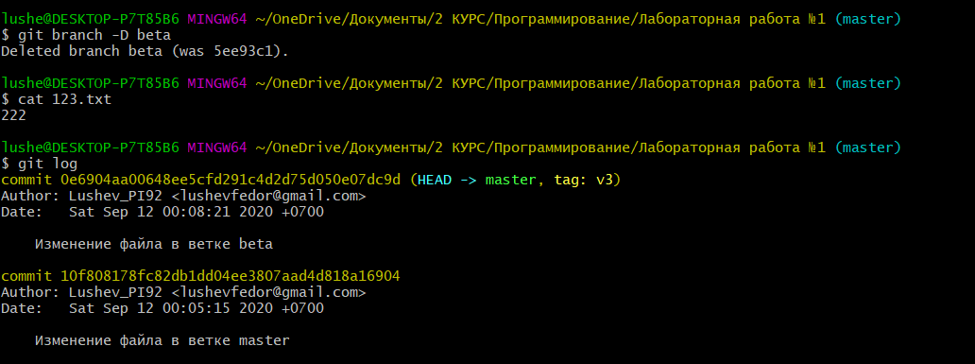

Конфликт и разрешение:

1. В качестве примитивного конфликта можно рассмотреть ситуацию выше со слиянием веток, когда файл «123.txt», имеющий разные значения в ветках, после слияние принял только одно из этих значений. Исправить такой конфликт проще всего вручную, изменив «123.txt» и сделав коммит.

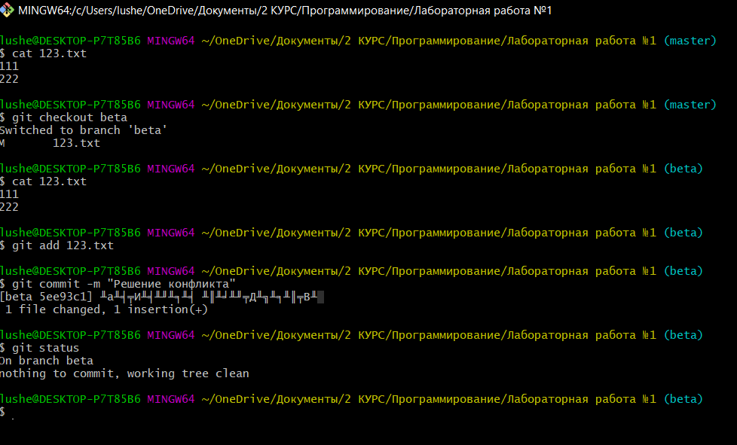

1. Git stash.
2. С помощью Git stash можно охранить неиндексированные изменения файла, чтобы потом вернуться к ним в любой момент. На примере видно, что файл «123.txt» изначально содержал «222», а после его изменили на «222333», затем с помощью команды «git stash» изменения сохранились и перестали отображаться (в том числе и в «git status»). Теперь, когда работа с файлом окончена и нужно вернуть изменения, которые мы сохранили, воспользуемся командой «git stash pop».

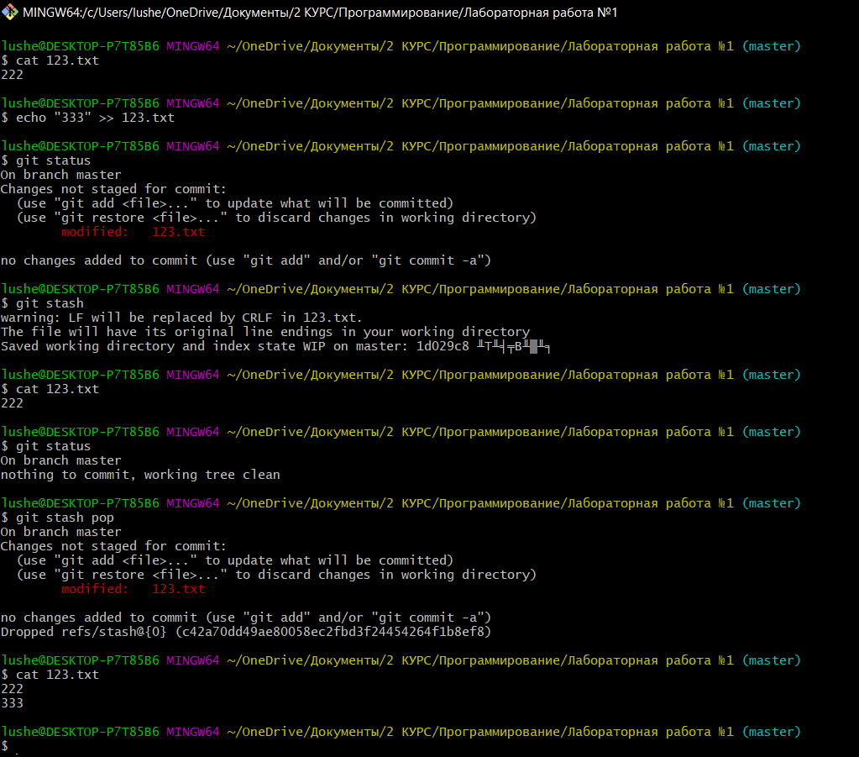

Загрузка репозитория на GitHub.

1. Для начала нужно зарегистрироваться на GitHib и создать в нём приватный репозиторий, на этом я не буду акцентировать внимание.
2. Далее необходимо сгенерировать SSH-ключи, чтобы инициализировать свой пк на GitHub. Для этого используется команда «ssh-keygen». При создании SSH-ключей так же можно выбрать директорию, в которой они будут созданы и необходимо указать свою почту. Ещё можно создать пароль к SSH-ключу, но нам это не нужно.

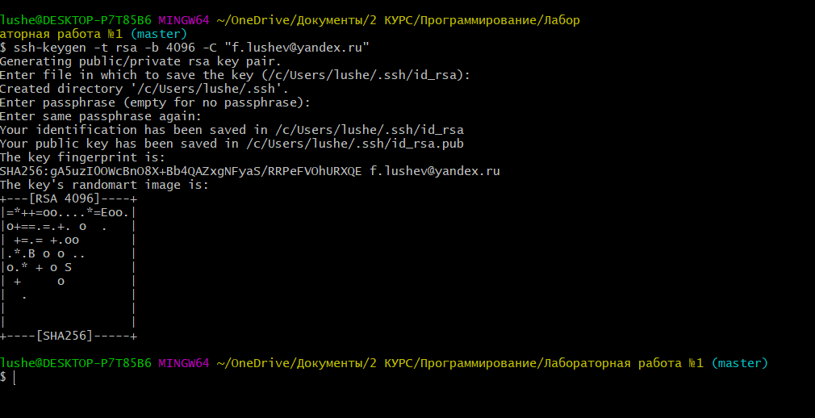

1. Далее необходимо открыть публичный SSH-ключ в блокноте, скопировать его содержимой и добавить его на GitHub.
2. Теперь осталось только загрузить репозиторий на GitHub используя ссылку уже созданного там приватного репозитория:

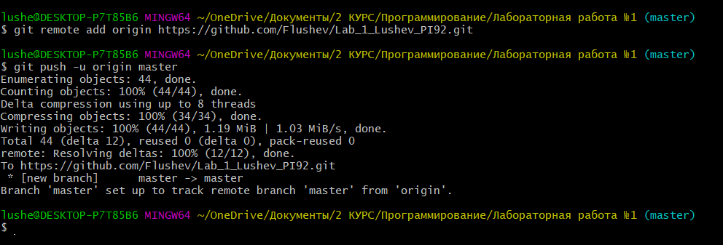

1. Теперь наш репозиторий загружен на GitHub, где мы моем видеть файлы проекта, количество веток, коммиты и тд.